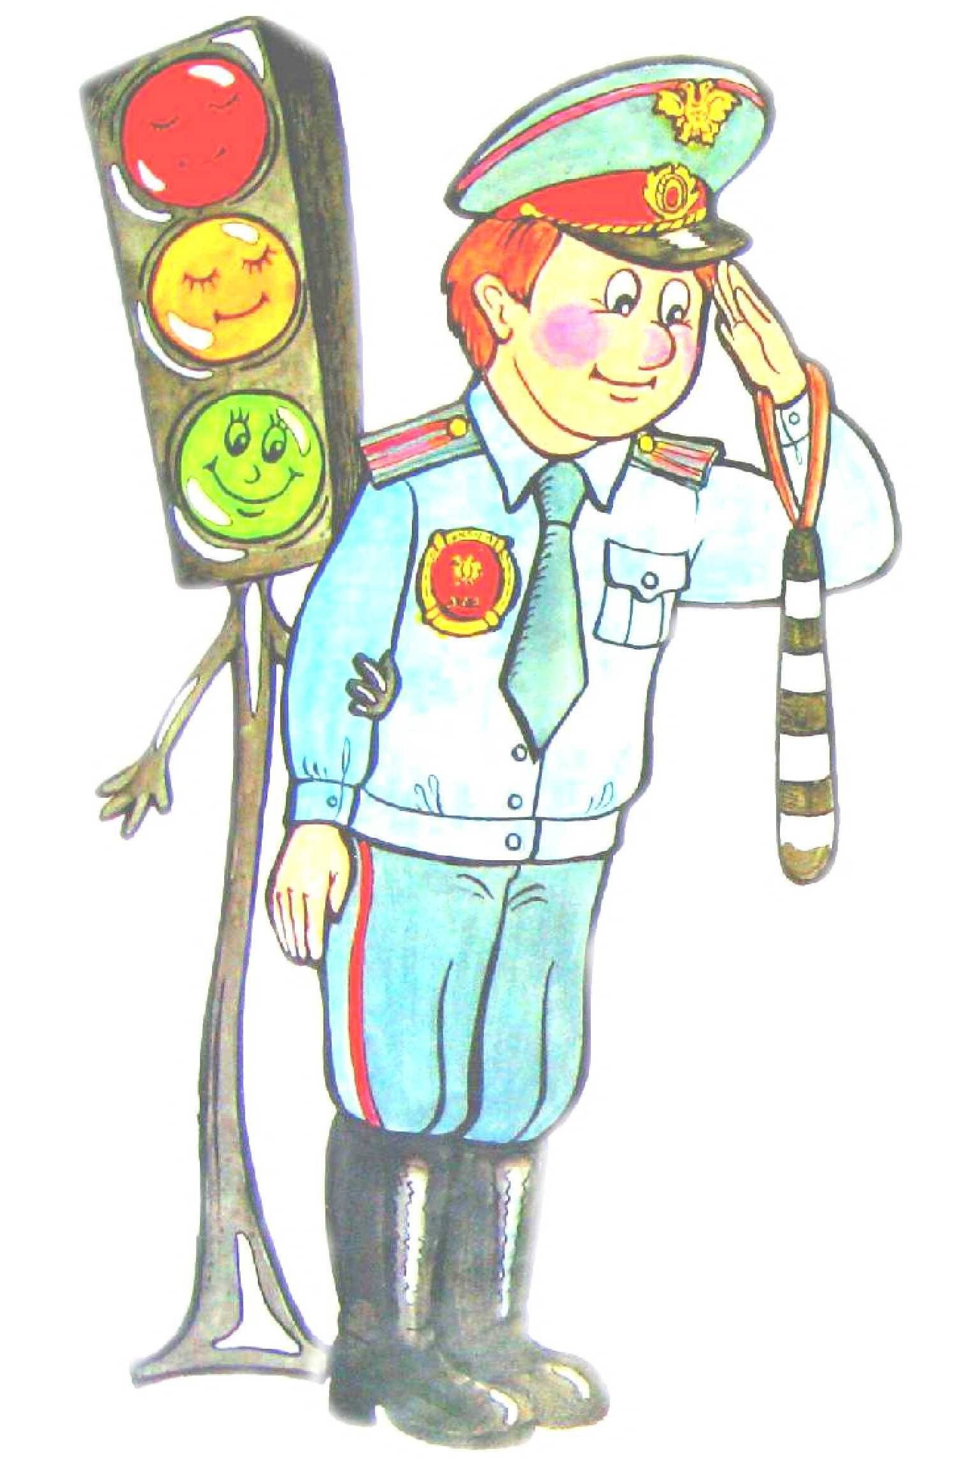
Уважение к ПДД, привычку неукоснительно их соблюдать должны прививать своим детям родители.
Иные мамы и папы надеются, что такое поведение им привьют в образовательном учреждении. Бывает зачастую и так, что именно родители подают плохой пример своим детям: переходят проезжую часть дороги в местах, где это запрещено, сажают детей, не достигших 12 лет, на передние сиденья своих автомобилей. Все это ведет к росту детского дорожно-транспортного травматизма. Достаточно хотя бы раз в неделю в течение 10-15 минут со своим ребенком провести беседу-игру по Правилам дорожного движения, чтобы он другими глазами посмотрел на ситуацию. Такой ребенок в дальнейшем самостоятельно сумеет ориентироваться в сложной обстановке на городских магистралях.
Важно чтобы родители были примером для детей в соблюдении правил дорожного движения.
      - Не спешите, переходите дорогу размеренным шагом.
      - Выходя на проезжую часть дороги, прекратите разговаривать — ребёнок должен привыкнуть, что при переходе дороги нужно сосредоточиться.
      - Не переходите дорогу на красный или жёлтый сигнал светофора.
      - Переходите дорогу только в местах, обозначенных дорожным знаком «Пешеходный переход».
      - Из автобуса, троллейбуса, трамвая, такси выходите первыми. В противном случае ребёнок может упасть или побежать на проезжую часть дороги.
      - Привлекайте ребёнка к участию в ваших наблюдениях за обстановкой на дороге: показывайте ему те машины, которые готовятся поворачивать, едут с большой скоростью и т.д.
      - Не выходите с ребёнком из-за машины, кустов, не осмотрев предварительно дороги, — это типичная ошибка, и нельзя допускать, чтобы дети её повторяли.
      - Не разрешайте детям играть вблизи дорог и на проезжей части улицы.

Еще одна распространенная ошибка родителей – действия по принципу «со мной можно». Если Вы показываете ребенку на собственном примере как перебежать на красный, будьте уверены, оставшись один, он попытается повторить этот трюк.

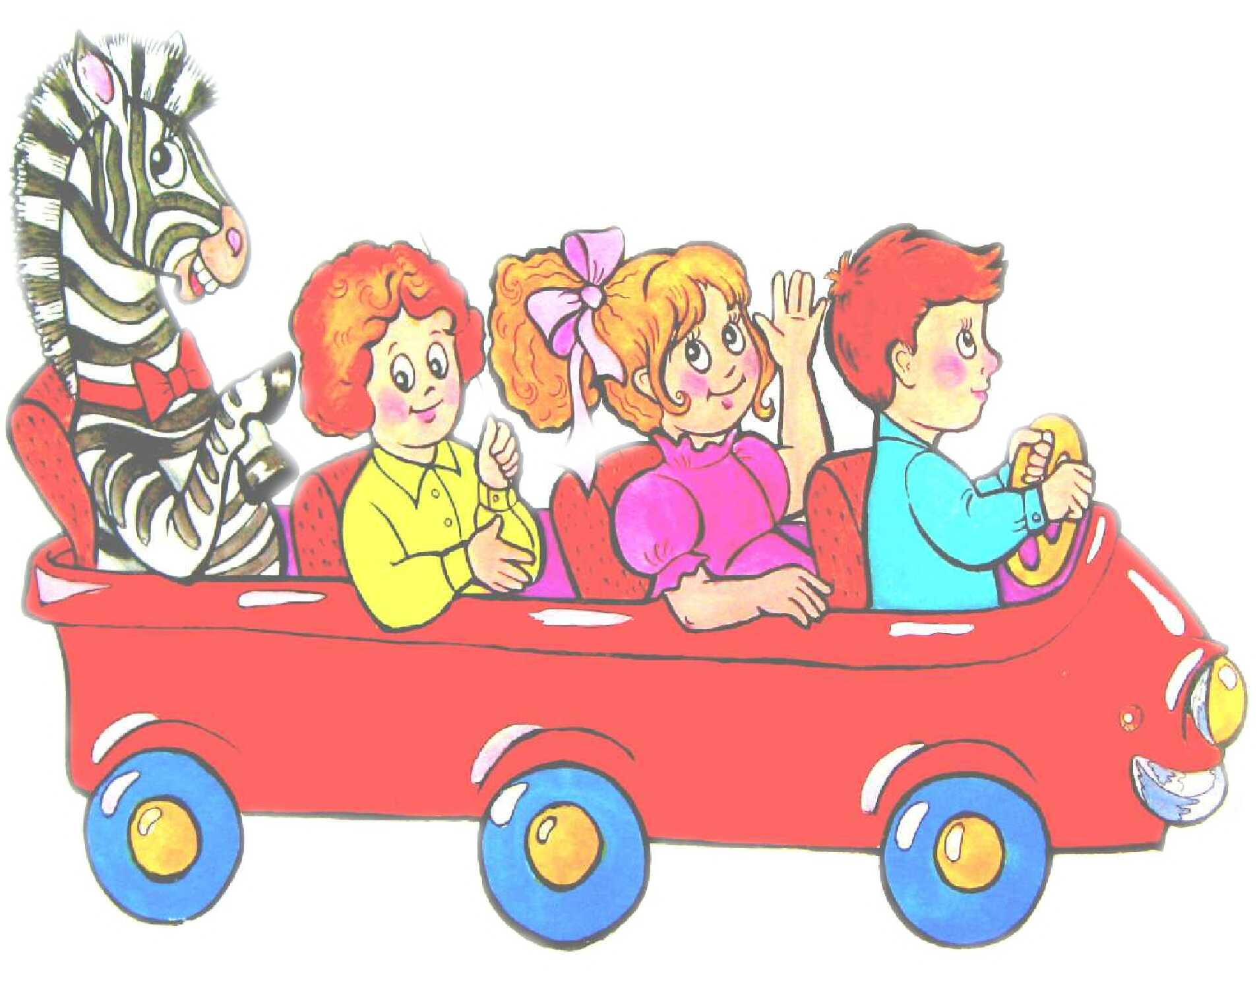
В старшем дошкольном возрасте ребёнок должен усвоить:
      - Кто является участником дорожного движения, и его обязанности;
      - Основные термины и понятия правил (велосипед, дорога, дорожное движение, железнодорожный переезд, маршрутное транспортное средство, мопед, мотоцикл, перекрёсток, пешеходный переход), линия тротуаров, проезжая часть, разделительная полоса, регулировщик, транспортное средство, уступите дорогу);
      - Обязанности пешеходов;
      - Обязанности пассажиров;
      - Регулирование дорожного движения;
      - Сигналы светофора и регулировщика;
      - Предупредительные сигналы;
      - Движение через железнодорожные пути;
      - Движение в жилых зонах;
      - Перевозка людей;
      - Особенности движения на велосипеде.
      - Своими словами, систематически и ненавязчиво знакомьте с правилами, которые должен знать ребёнок.
Методические приёмы обучения ребёнка навыкам безопасного поведения на дороге:
      - В дорожной обстановке обучайте ориентироваться и оценивать дорожную ситуацию;
      - Разъясняйте необходимость быть внимательным, осторожным и осмотрительным на дороге;
      - Воспитывайте у ребёнка потребность быть дисциплинированным, вырабатывайте у него положительные привычки в безопасном поведении на дороге;
      - Разъясняйте необходимость быть постоянно бдительным, на дороге, ноне запугивайте транспортной ситуацией;
      - Указывайте на ошибки пешеходов и водителей;
      - Разъясняйте, что такое дорожно-транспортное происшествие (ДТП) и причины их;
      - Закрепляйте знания безопасного поведения с помощью игр, диафильмов, читайте книги, стихи, загадки с использованием дорожно-транспортных ситуаций;
      - Используйте прогулки для закрепления и объяснения правил работы светофоров, показывайте дорожные знаки и дорожную разметку, а если регулировщик будет регулировать движение, то поясните его сигналы, чаще обращайтесь к ребёнку с вопросами по дорожной обстановке.

Помните! Ребёнок учится законам дорог, беря пример с членов семьи и других взрослых. Не жалейте времени на обучение детей поведению на дороге.

Берегите ребёнка! Старайтесь сделать всё возможное, чтобы оградить его от несчастных случаев на дороге!
Методические приёмы обучения навыкам безопасного поведения ребёнка на дороге:
      - Своими словами, систематически и ненавязчиво знакомить с правилами только в объёме, необходимом для усвоения;
      - Для ознакомления использовать дорожные ситуации при прогулках во дворе, на дороге;
      - Объяснять, что происходит на дороге, какие транспортные средства он видит;
      - Когда и где можно переходить проезжую часть, когда и где нельзя;
      - Указывать на нарушителей правил, как пешеходов, так и водителей;
      - Закреплять зрительную память (где транспортное средство, элементы дороги, магазины, школы, детские сады, аптеки, пешеходные переходы, светофоры, пути безопасного и опасного движения в детский сад);
      - Развивать пространственное представление (близко, далеко, слева, справа, по ходу движения, сзади);
      - Развивать представление о скорости движения транспортных средств пешеходов (быстро едет, медленно, поворачивает);
      - Не запугивать ребёнка улицей: страх перед транспортом не менее вреден, чем беспечность и невнимательность;
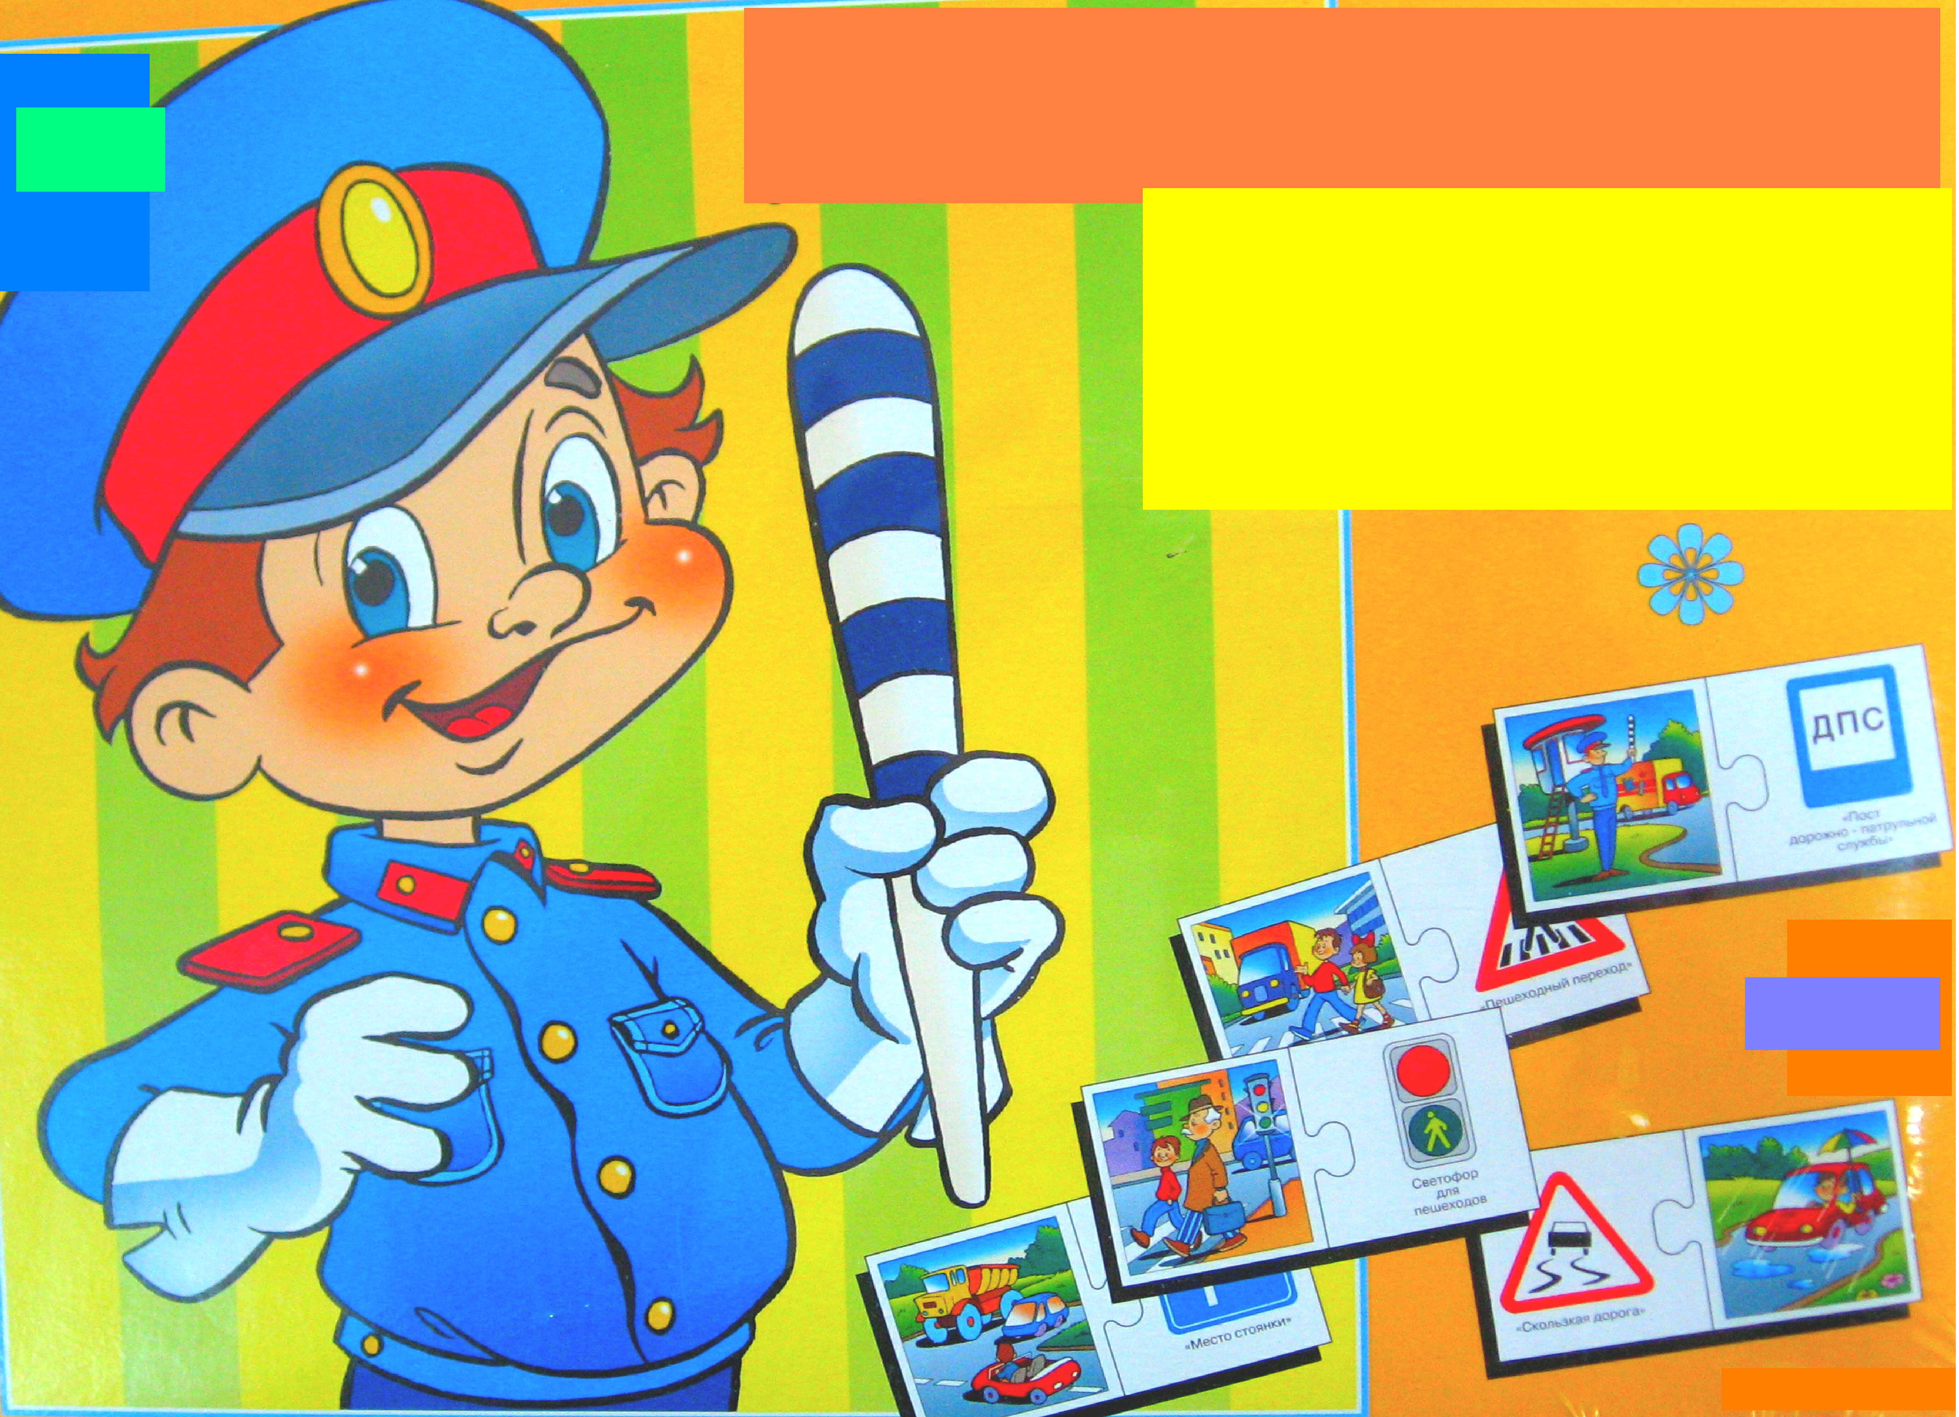
      - Читать ребёнку стихи, загадки, детские книжки на тему безопасности движения.

Помните!
Ребёнок учится законам дорог, беря пример с членов семьи и других взрослых. Особенно пример папы и мамы учит дисциплинированному поведению на дороге не только вашего ребёнка, но других родителей

Берегите ребёнка!

Оградите его от несчастных случаев.
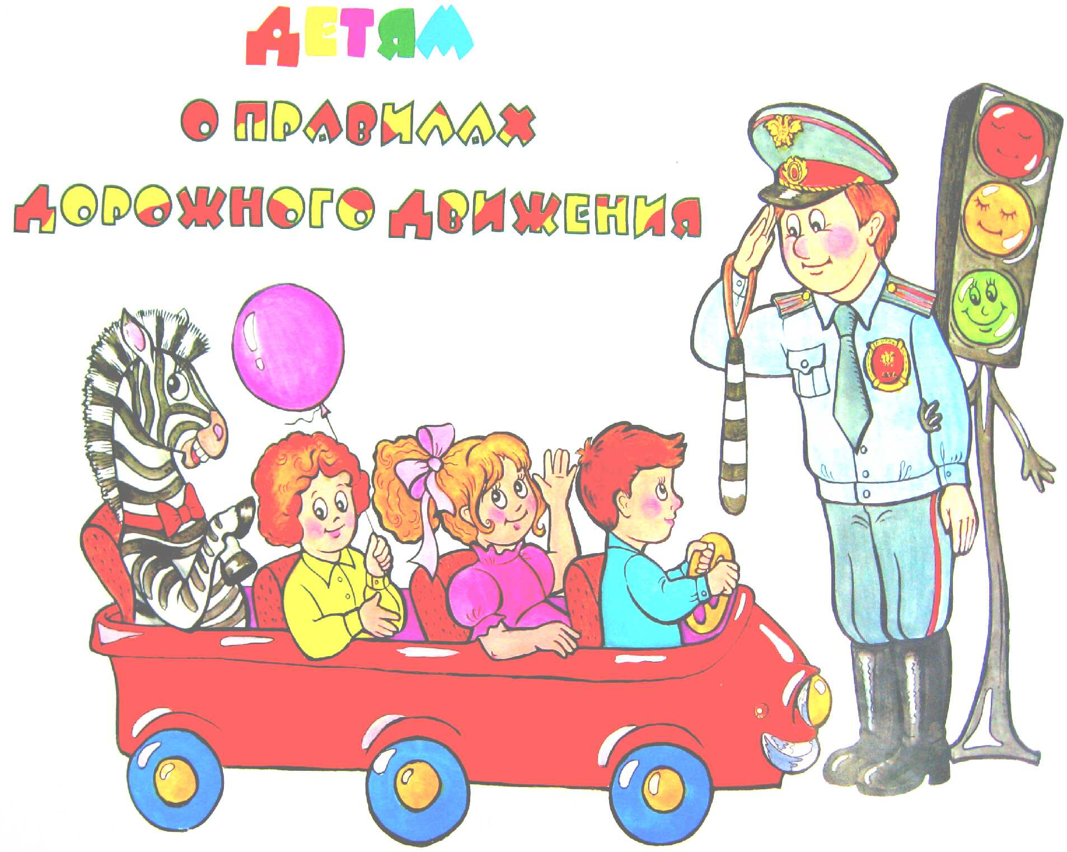
Помните!
Ребёнок учится законам дорог, беря пример с членов семьи и других взрослых. Особенно пример папы и мамы учит дисциплинированному поведению на дороге не только вашего ребёнка, но других родителей. Не жалейте времени на обучение детей поведению на дороге.
Важно чтобы родители были примером для детей в соблюдении правил дорожного движения.
      - Не спешите, переходите дорогу размеренным шагом.
      - Выходя на проезжую часть дороги, прекратите разговаривать — ребёнок должен привыкнуть, что при переходе дороги нужно сосредоточиться.
      - Не переходите дорогу на красный или жёлтый сигнал светофора.
      - Переходите дорогу только в местах, обозначенных дорожным знаком «Пешеходный переход».
      - Из автобуса, троллейбуса, трамвая, такси выходите первыми. В противном случае ребёнок может упасть или побежать на проезжую часть дороги.
      - Привлекайте ребёнка к участию в ваших наблюдениях за обстановкой на дороге: показывайте ему те машины, которые готовятся поворачивать, едут с большой скоростью и т.д.
      - Не выходите с ребёнком из-за машины, кустов, не осмотрев предварительно дороги, — это типичная ошибка, и нельзя допускать, чтобы дети её повторяли.
      - Не разрешайте детям играть вблизи дорог и на проезжей части улицы.
Еще одна распространенная ошибка родителей – действия по принципу «со мной можно».
Если Вы показываете ребенку на собственном примере как перебежать на красный, будьте уверены, оставшись один, он попытается повторить этот трюк.
Берегите ребёнка!
Старайтесь сделать всё возможное, чтобы оградить его от несчастных случаев на дороге!

